工 作 简 报

2019/2020学年 第28期
上海海关学院马克思主义学院 2019年11月6日

马克思主义学院举行“新时代·新海关·新治理”学习沙龙
暨青马社团与年轻干部二班座谈贯彻十九届四中全会精神

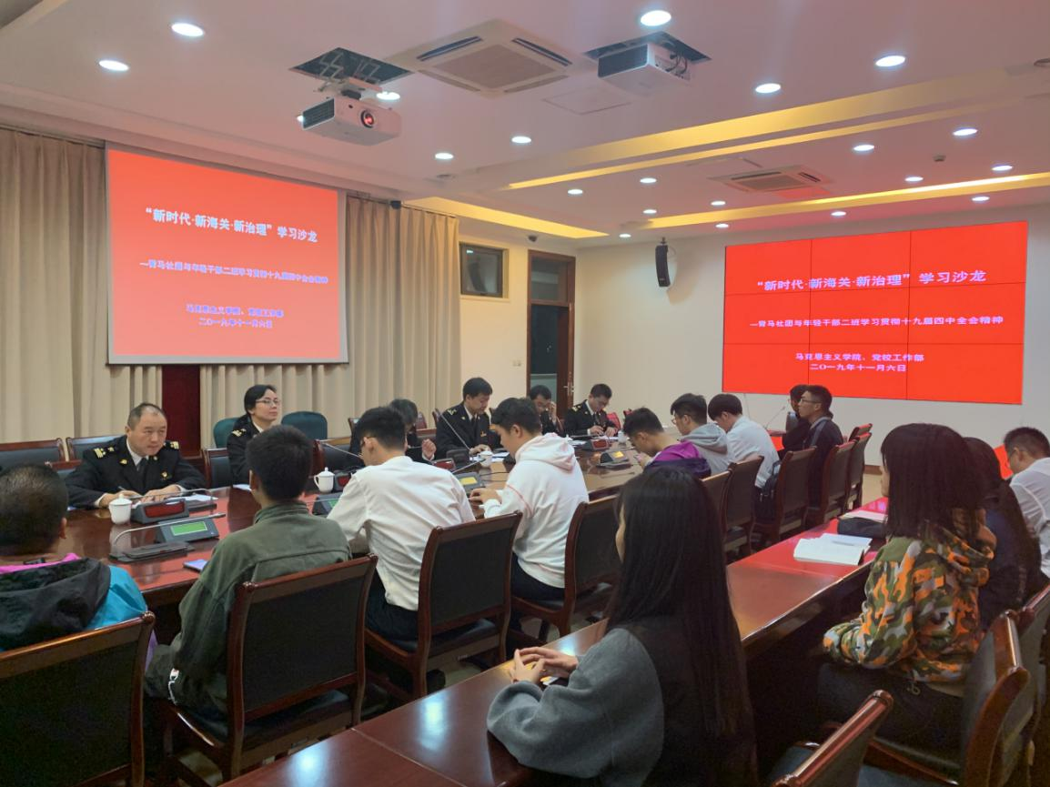
为了更好指导青马社团理论学习，加强与学生第二课堂联动，2019年11月6日晚上，马克思主义学院和党校工作部在志远楼2102会议室联合举行了“新时代·新海关·新治理”学习沙龙，主旨是学习贯彻十九届四中全会精神，推进海关治理体系和治理能力现代化。
党校工作部程海东老师主持了沙龙活动，共邀请了2019年青年干部党的理论和党性教育研修二班的海关业务专家5人，马克思主义学院老师2人，青年马克思主义社团学生20人参与。
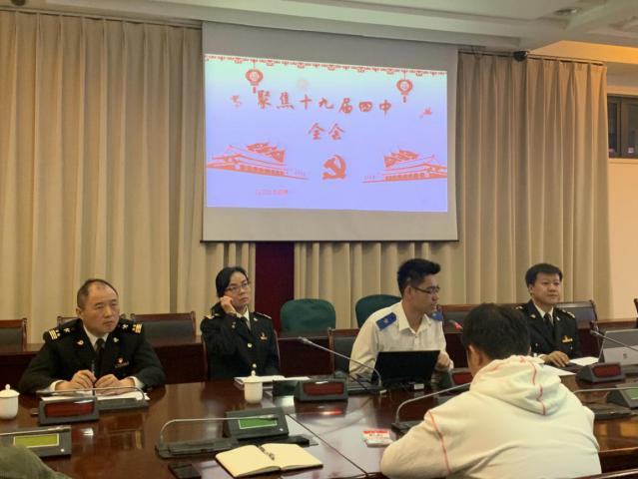
学习沙龙分为两个阶段。第一阶段主题为学习十九届四中全会精神。该阶段邀请了太原海关柳春燕、学生代表肖嵚林、学生代表袁先沐、银川海关李国浩等4位同志，分别围绕“四中全会精神解读:把制度优势更好转化为国家治理效能”、“中国特色社会主义制度的显著优势”、“坚持公有制为主体，多种所有制有制共同发展”、“提升海关治理效能”等主题进行交流。大家畅谈了十九届四中全会的历史地位及意义、成果以及自己对十九届四中全会精神的理解。
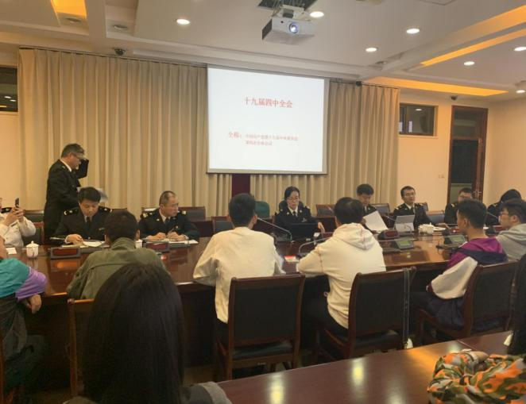
第二阶段主题为提升海关治理体系和治理能力现代化。该阶段邀请了武汉海关周建军、黄埔海关周建明、拱北海关文旻昊等3位同志，分别围绕“新海关与海关制度创新”、“新时代新青年如何提高思想政治水平”、“新时代新青年如何提高业务能力”进行交流。他们结合海关制度创新、营商环境提升、海关关员素质、大学生如何成为合格关员等进行分享，并在学生提问环节答疑解惑，解决了许多海关学子的疑问，同时引导海关学子对自身的未来职业增强荣誉感。
最后，马克思主义学院姚永超教授对本次沙龙进行了点评。他认为本次学习沙龙形式灵活，内容丰富，对青年马克思主义社团活动开展提供了新的形式和载体，希望青马社团学生不断加强理论学习、以史为鉴，“穿越历史的三峡”，未来努力成为“政治坚定、业务精通、令行禁止、担当奉献”的海关人。

